消息中间件的定义：
没有标准定义，一般认为，采用消息传送机制/消息队列 的中间件技术，进行数据交流，用在分布式系统的集成

为什么要用消息中间件？
解决分布式系统之间消息的传递。
电商场景：用户下单减库存，调用物流系统，系统扩充后服务化和业务拆分。系统交互，y一般用RPC（远程过程调用）。如果系统扩充到有几十个接口，消息中间件来解决问题。

和RPC有何区别？
使用区分标准：
- 系统之间的依赖程度，RPC属于强依赖，比如短信通知不影响用户下单，可有可无
2、量（业务量，数据量，访问量）

消息中间件有些什么使用场景？
- 异步处理
用户注册（50ms），还需发送邮件（50ms）和短信（50ms）
串行：（150ms）用户注册—》发送邮件----》发送短信
并行（100ms）：用户注册—》发送邮件
|----》发送短信
消息中间件（56ms）：
用户注册（50ms）—》（6ms）消息中间件《-----发送邮件
《-----发送短信
- 应用的解耦
订单系统---》库存系统（强耦合）
消息中间件：订单系统---》消息中间件《----库存系统（解耦）
- 流量的削峰
用户请求-----》秒杀应用
应用的前端加入消息队列
用户请求-----》消息队列《----秒杀应用

- 日志处理
错误日志---》消息队列《----日志处理
用户行为日志--》消息队列(kafka)《-----日志的存储或流式处理

5、纯粹的消息通信

常见消息中间件比较

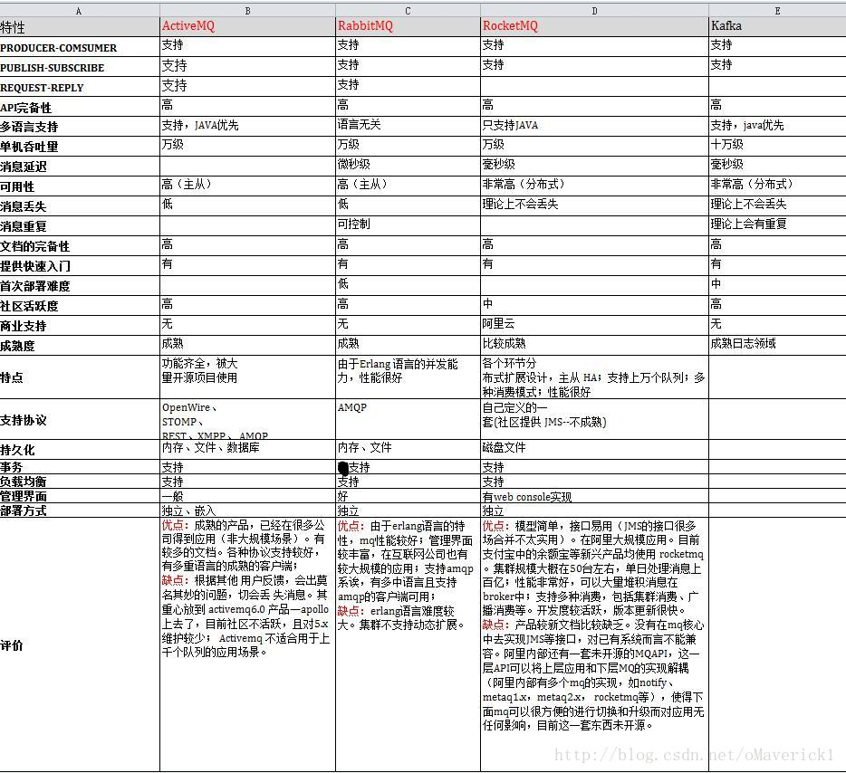

kafka和RabbitMQ的比较
1、 RabbitMq比kafka成熟，在可用性上，稳定性上，可靠性上，RabbitMq超过kafka
2、 Kafka设计的初衷就是处理日志的，可以看做是一个日志系统，针对性很强，所以它并没有具备一个成熟MQ应该具备的特性
3、 Kafka的性能（吞吐量、tps）比RabbitMq要强

什么是JMS规范
本质是API，Java平台消息中间件的规范，java应用程序之间进行消息交换。并且通过提供标准的产生、发送、接收消息的接口简化企业应用的开发。

JMS对象模型包含如下几个要素：

1）连接工厂：创建一个JMs连接

2）JMS连接：客户端和服务器之间的一个连接。

3）JMS会话：客户和服务器会话的状态，建立在连接之上的

4）JMS目的：消息队列

5）JMS生产者：消息的生成

6）JMS消费者：接收消息

7）Broker：消息中间件的实例（ActiveMq）

JMS规范中的点对点模式：
队列，一个消息只有一个消费者（即使有多个接受者监听队列），消费者是要向队列应答成功

JMS规范中的主题模式（发布订阅）：
发布到Topic的消息会被当前主题所有的订阅者消费
下载地址：
http://archive.apache.org/dist/activemq/apache-activemq/5.8.0/apache-activemq-5.8.0-bin.tar.gz

与Spring集成
Spring的配置文件中要增加命名空间
xmlns:amq="http://activemq.apache.org/schema/core"
xmlns:jms=http://www.springframework.org/schema/jms

http://www.springframework.org/schema/jms
http://www.springframework.org/schema/jms/spring-jms-4.0.xsd
http://activemq.apache.org/schema/core
http://activemq.apache.org/schema/core/activemq-core-5.8.0.xsd"

sssss

